Дистанционное обучение второй младшей группы оздоровительной направленности
Тема занятия | Пошаговая инструкция | Предполагаемый результат
Беседа « Пожароопасные предметы»  Дид. Упражнение: « Что лишнее?»  Подвиж игра : « Солнышко и дождик» | Рассказать детям о пожароопасных предметах, которыми нельзя пользоваться самостоятельно.  Предложить несколько картинок, связанных между собой обобщающим словом ( одежда, мебель, весна и т д), среди них картинка лишняя.  Предложить детям игру с атрибутом ( зонтиком), по словесному сигналу, прятаться под ним. | Записать аудио или видеорассказ и прислать в групповой чат  Предложить родителям сделать фото.

Дистанционное обучение второй младшей группы оздоровительной направленности
Тема занятия | Пошаговая инструкция | Предполагаемый результат
Строительная игра»  Домик с забором»  Пальчиковая игра : « Крутись карандаш»  Разгадывание загадок на весеннюю тематику. | Предложить ребенку построить с забором используя кубики, кирпичики и треугольники.  Предложить ребенку в ладонях покрутить карандаши, по одному, тем самым развить мелкую моторику пальцев и закрепить названия цветов.  Предложить детям загадки с опорой на книжные иллюстрации. | Фотоотчет прислать в групповой чат.  Фотоотчет прислать в чат.

Дистанционное обучение детей второй младшей группы оздоровительной направленности
Тема занятия | Пошаговая инструкция | Предполагаемый результат
Аппликация « Веселые рыбки» | 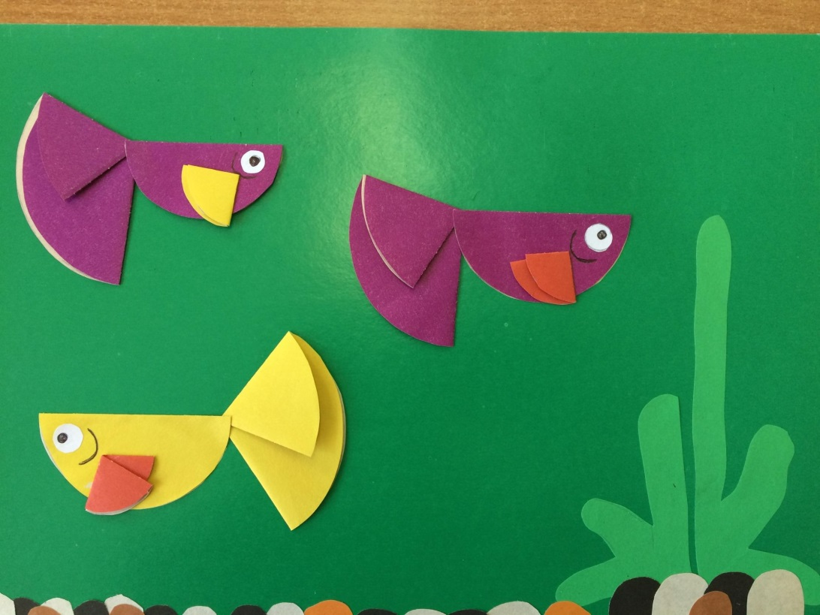 | Сделать фотоснимок рисунка и прислать в групповой чат.

Дистанционное обучение детей второй младшей группы оздоровительной направленности
Тема занятия | Пошаговая инструкция | Предполагаемый результат
Рисование ладонями:» Цветики - семицветики  «  Ритмич.игра:» Солнышко, солнышко, раскидай колечки» | 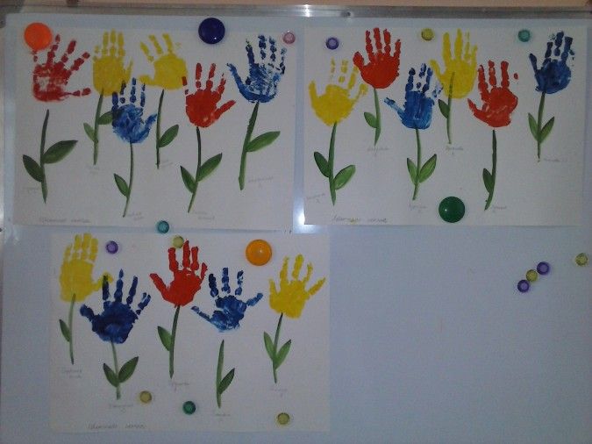  Шагать влево, на слова « Раскидай, колечки» подпрыгивать. | Сделать фотоснимок рисунка и прислать в групповой чат.  Записать аудиосообщение и прислать в групповой чат.

Дистанционное обучение детей второй младшей группы оздоровительной направленности
Тема занятия | Пошаговая инструкция | Предполагаемый результат
Чтение сказки М. Шкурина « Про котенка Кузьку и прекрасный цветок!  Лепка по замыслу. | Предложить детям послушать внимательно сказку и ответить на вопросы по ее содержанию. Предложить нарисовать рисунок к сказке.  Предложить ребенку слепить любимую игрушку, проявить самостоятельность в выборе предмета. | Отправить фотосообщение в групповой чат.  .  Предложить родителям отправить фототчет в чат.

